8-Mavzu. Benzinli dvigatellarning ta`minlash tizimi.
Reja.
1. Karbyuratorli dvigatelning ta’minlash tizimining vazifasi, sxemasi, umumiy tuzilishi va ishlashi.
2. Yonilg’i nasosi, fil’trlar, yonuvchi aralashmsining hususiyatlari
3. Yonuvchi aralashmaning tarkibi, uning dvigatel ishiga ta’siri.
4. Oddiy karbyuratorni ishlash usuli.
5. Karbyuratorga o’rnatilgan tizim va moslamalar, ularning ishlashi.
6. Gaz ballonli avtomobil dvigatelining ta’minlash tizimining vazifasi, tuzilishi va ishlashi.
7. Siqilgan va suyultirilgan gazlarning asosiy xususiyatlari.
8. Siqilgan va suyultirilgan gazlar bilan ta’minlashda qo’llaniladigan asosiy jihozlar, ularning joylashish sxemasi.
9. Injektorli dvigatellarning zamonaviy purkash tizimi.

Tayanch so’z va iboralar: Karbyuratorli dvigatelning ta’minlash tizimining vazifasi, sxemasi, umumiy tuzilishi va ishlashi, yonilg’i nasosi, fil’trlar, yonuvchi aralashmsining hususiyatlari, yonuvchi aralashmaning tarkibi, uning dvigatel ishiga ta’siri, oddiy karbyuratorni ishlash usuli. karbyuratorga o’rnatilgan tizim va moslamalar, ularning ishlashi, gaz ballonli avtomobil dvigatelining ta’minlash tizimining vazifasi, tuzilishi va ishlashi, siqilgan va suyultirilgan gazlarning asosiy xususiyatlari. siqilgan va suyultirilgan gazlar bilan ta’minlashda qo’llaniladigan asosiy jihozlar, ularning joylashish sxemasiya. injektorli dvigatellarning zamonaviy purkash tizimi.

1. Karbyuratorli dvigatelning ta’minlash tizimining vazifasi, sxemasi, umumiy tuzilishi va ishlashi.
Yonilg’i bilan ta’minlash bilan tizimi ma’lum miqdordagi yonilg’ini o’zida saqlash, yonilg’i bilan xavoni tozalash, ularda kerakli tarkibda yonuvchi aralashma tayyorlash, aralashmani tsilindirga kiritish va ishlatilgan gazlarni tashqariga chiqarib yuborish uchun xizmat qiladi.
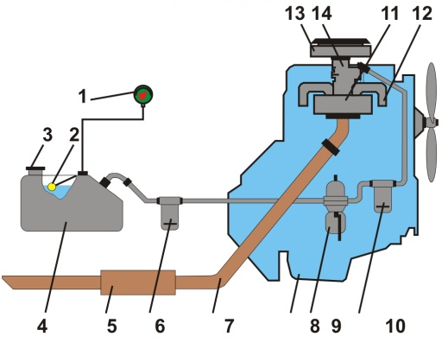
Karbyuratorli dvigatelning yonilg’i bilan ta’minlash tizimi asboblarining joylashish chizmasi .

Karbyuratorli dvigatelda ishlatiladigan yonilg’ilar va ularning xususiyatlari. Karbyuratorli dvigatellarda yonilg’i sifatida asosan benzin ishlatiladi. Benzinning sifati uning isssiqlik berish qobilyati, solishtirma og’irligi, bug’lanuvchanligi va zudlik Bilan portlashga (detonattsiyaga) moyilligi bilan aniqlanadi. Benzinning solishtirma og’irligi 700-760 kg/m³ , muzlash xarorati–250⁰S.
1 kg benzin to’la yonib bo’lganda xosil bo’lgan issiqlik miqdori 44000- 46000 kJ, buni issiqlik berish qobilyati deyiladi. Benzinning suyuq holatdan bug’ holatga o’tishi uning xaroratini belgilaydi. Bu xarorat qancha past bo’lsa, benzinning sifati va bug’lanuvchanligi shuncha yuqori bo’ladi. Benzinning detanattsiyaga moyilligi deb yonilg’i aralashmaning 25-35 m/s tezlikda to’liqsiz detonattsiyasiz yonishiga aytiladi. Yonilg’i aralashmasini bir qismi 1500-2000 m/s tezlikda zarbali to’lqin xosil qilib shiddat Bilan yonishini portlab (detonattsiyali) yonish deyiladi. Benzinning portlashga qarshi chidamliliyligini oktan soni bilan aniqlanadi. Benzinning oktan soni qancha yuqori bo’lsa, u portlashga shuncha chidamli bo’ladi. Avtomobil benzinlarining oktan soni 66-96 bo’ladi. Benzin portlashga chidamliligini oshirish uchun uncha portlashni susaytiruvcha moda antidetoktor qo’shiladi. Antidetoktor moddaga etil suyuqligi kiradi, bir litr benzinga 1,0 sm³ etil suyuqligi qo’shiladi. Bunday benzin etillangan benzin deyiladi.Etil suyuqligi o’ta zaharli bo’lgani sababli, etillangan benzin ham zaharli bo’ladi. Etillangan benzinni oddiy benzindan ajratish oson bo’lishi uchun uncha qizg’ich-sariq yoki ko’k-yashil bo’yoq qo’shib rangi o’zgartiriladi.
Avtomobil dvegatellari uchun GOST bo’yicha quyidagi belgili benzinlar ishlab chiqariladi: A-72, A-76, AI-93, AI-98.
Benzin belgilaridagi A harfi avtomobil benzini ekanligini, raqamlar esa oktan sonini ko’rsatadi.
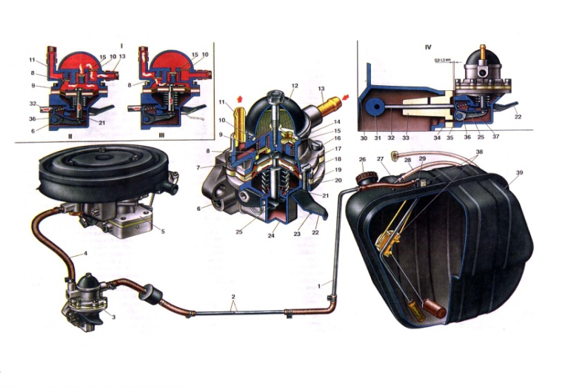
2. Yonilg’i nasosi, filtrlar, yonuvchi aralashmsining hususiyatlari

Benzin so’rishi nasosning tuzilishi va ishlashi. Karbyuratorli dvigatellarda diafragma turidagi yonilg’i nasosi ishlatiladi.
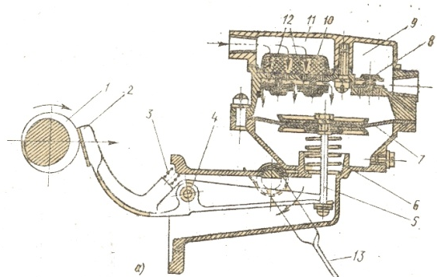 | 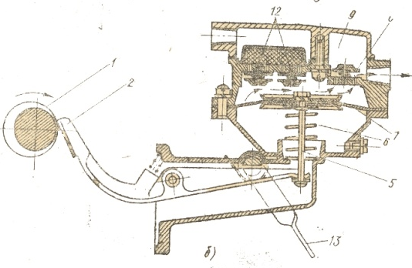
Diafragma turidagi yonilg’i nasosi.

Diafragmali yonilg’i nasosi yonilg’ini bakdan karbyuratorning qalqovichli bo’linmasiga uzatish uchun xizmat qiladi. Diafragma turdagi yonilg’i nasosi eng ko’p tarqalgan.
Nasos qopqog’i bilan g’ilof orasiga diafragma o’rnatilgan bo’lib, uning o’rta qismi sterjinga tutashgan. Sterjenning pastgi uchi ishlatish koromislosining uchiga maxkamlangan.
Havo va yonilg’i tozalagichlar
Karyubratorga kirayotgan havo tarkibidagi rang silindrlarga kirishi natijasida dvigatel qismlari tez yeyiladi. SHuning uchun ta’minlash tizimiga havo tozalagich o’rnatilgan. U dvigatel silindrlariga kirayotgan havoning rangdan tozalash uchun xizmat qiladi. Havo tozalagich karbyuratorning yuqorigi qismiga o’rnatilgan. Avtomobil dvigatellarida enertsiyali–moyli havo tozalagich keng tarqalgan.
Dag’al tozalagichlar Uning tozalaydigan qismi 0,05 mm qalinlikda shtamplab tayyorlangan plastinalar tashkil topgan. Yonilg’i plastinalar orasidagi tirqishdan o’tib tozalanadi.
Mayin tozalagich. G’ilof tindirgich stakan, purjina, maxkamlashgan changagidan iborat bo’lib, stakan ichida keramik tozalagich yoki rulon qilib o’ralgan mayda to’r sim bor. Yonilg’i bu tozalovchi tarkibi qismlardan o’tganda uning juda mexanik zarralarini ushlab qoladi, natijada yonilg’i yaxshi va sifatli tozalanadi. Ba’zi bir mayin tozalagichlarda yonilg’idagi metal zarrachalarini ushlab qolishi uchun magnit qo’yiladi.

3. Yonuvchi aralashmaning tarkibi, uning dvigatel ishiga ta’siri.

Yonilg’i aralashmasining tarkibi va uning xususiyatlari. Benzin dvigatel silindrlarda yonish jarayoni vaqtida to’la yonishi uchun uni havo bilan yaxshi va bir tekis aralashtirish lozim. Bu jarayon tirsakli 2500-4000 ayl/min aylanishida sodir bo’ladi va har bir takt taxminan 0.01s davom etadi.
Dvigatelning ish maromi (rejimi)ga muvoffiq yonuvchi aralashmaga qo’yilgan talablar.
Ichki yonuv dvigateli ish sharoitiga qarab 5 xil maromda ishlaydi:
Sovuq dvigatelni yurgizish, dvigatelni salt yurgizish, o’rta yuklanish, eng yuqori yuklanish va tezlanish maromlari.
Sovuq dvigatelning yurgizish uchun quyuq aralashma zarur, chunki bu holatda tirsakli valning aylanishlar soni kichik bo’lganligi sababli havo oqimining tezligi kichik bo’ladi, aralashmaning alangalanishi uchun aralashmadagag’i yonilg’i bug’lari yetarli bo’ladi.
Dvigatel yuklanishsiz va tirsakli val sekin aylanib, salt ishlaganda, silindrlarga kirishayotgan aralashmaning miqdori juda kam, sifati past bo’ladi. SHuning uchun bu maromga quyuqlashgan yonuvchi aralashma kerak bo’ladi.
Dvigatel o’rtacha yuklanish Bilan ishlaganda undan to’la quvvat talab etilmaydi, shu sababli suyuqlashgan aralashma ishlatiladi, bu esa aralashmaning to’la yonishini ta’minlaydi va yonilg’i sarfini tejaydi.
Eng kata yuklanishlar uchun quyuqlashgan aralashma kerak, chunki bu maromda dvigateldan to’la quvvat talab etiladi.
Tezlanish maromida tirsakli valning aylanishlar soni tezda ortishi kerak, buning uchun aralashmani qisqa muddatda quyuqlantiriladi, aks holda dvigatel o’chib qoladi. Bu ishlarning hammasini karbyurator bajaradi.

4. Oddiy karbyuratorni ishlash usuli.

Oddiy karbyurator va unda yonuvchi aralashmani tayyorlanishi.
Atomobillarda asosan havo oqimi yuqoridan pastga yo’nalgan karbyuratorlar ishlatiladi.
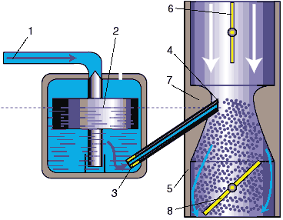 | Oddiy karbyuratorning chizmasi:  1-asosiy jiklyor, 2-qalqovich, 3-ignali klapan, 4-to’zitgich, 5-havo tozalagich, 6-havo zaslankasi (to’stqich), 7-diffuzor, 8-drossel zaslonkasi (yonuvchi aralashmani to’sgich), 9-kiritish naychasi, 10-kiritish klapani, 11-porshen, 12-bo’shliq.
Karbyurator yonuvchi aralashmani tayyorlaydigan qurilma bo’lib, u dvigatelni kiritish nayiga o’rnatiladi.

5. Karbyuratorga o’rnatilgan tizim va moslamalar, ularning ishlashi.

Zamonaviy karbyuratorning tuzilishi va ishlashi. Dvigatelning turli ish maromlarida qanoatlantiradigan yonuvchi aralashma tayyorlash uchun zamonaviy karbyurator konstruktsiyasiga bir nechta qo’shimcha tizilma va moslamalar o’rnatilgan. Bo’lar yurgizib yuborish tuzilmasi salt ishlash tuzilmasi, aralashma tarkibini bir xilda saqlab turish (kompensatsiya) tuzilmasi, boyitgich va tezlashgich tuzilmalari.
Dvigatelni yurgizib yuborish tuzilmasi. Dvigatelni yurgizib yuborishda tirsaklm valining aylanishlar soni juda kichik bo’ladi, shu sababli tuzitgichning jiklyoridan yonilg’i oqib chiqishi uchun aralashma tayyorlash bo’linmasida siyoraklashish yetarli bo’lmaydi. Sovuq dvigatelni yurgizib yuborishda va qizdirishda aralashmani quyuqlantirish zarur. quyuq yonuvchi aralashma hosil qilish uchun havo zaslankasi yopiladi, bunda aralashtirish bo’linmasida siyoraklanish oshadi. Aralashma haddan tashqarii quyuqlik dvigatelga yopishib qolmasligi uchun klapan mavjud bo’lib, u aralashtirish bo’linmasida aralashma haddan tashqarii quyuqlashishiga yo’l qo’ymaslik uchun havo bosimi ta’sirida ochiladi. Haydovchi zaslonkasini tros va zaslonka o’qiga mahkamlangan richak yordamida yopadi yoki ochadi. Havo zaslankasi yopilishi bilan bir vaqtda drossel zaslonkasi bir muncha ochiladi. Zaslonkaning ikkala tamonida havo bosimining farqi ta’sirida zaslonka ochilishi uchun havo zaslonkasining o’qi kiritish nayigiga ekstsentirik o’rnatiladi
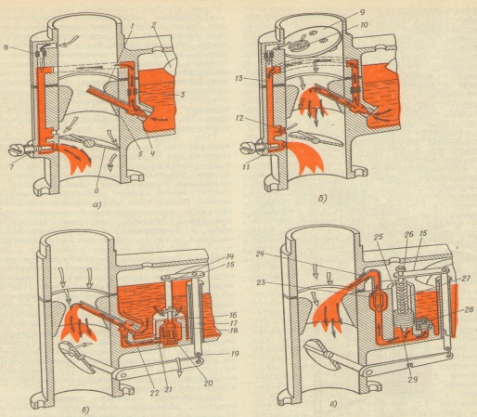 | Karbyuratorning tuzilmalari:  A-aralashmani kompensatsiyalash tuzilmasi;  B-salt ishlash tuzilmasi;  V-tezlatgich tuzilmasi;  D-yurgizib yuborish tuzilmasi.

Salt ishlash tuzilmasi. Salt ishlash tuzilmasi dvigatel yuklanishsiz va tirsakli val kichik aylanishlar sonida ishlaganda yonuvchi aralashma tayyorlab berishga mo’ljallangan. Bu maromda dvigatel silindrlarda ko’p miqdorda ishlatilgan gaz qoladi, ish aralashmasining yonish tezligi sekinlashadi, shu sababli dvigatel ishlashishi uchun quyuq yonuvchi aralashma zarur.
Tezlatish nasosi. Avtomobil qiyalikka ko’tarilishi yoki oldida ketayotgan avtomobilni quvib o’tishda dvigatel tirsakli valining aylanishlar sonini yoki yuklanishni tezlik bilan oshirishga to’g’ri keladi. Bu holda yonuvchi aralashma suyuqlashib, natijada dvigatel o’chib qolishi mumkin. Tezlatish nasos drossel zaslonka tez ochilganda yonuvchi aralashmaning ortiqcha suyuqlashmasligi uchun qo’shimcha miqdorda yonilg’i berish yo’li bilan qisqa vaqtda aralashmani quyuqlashtirish vazifasini bajaradi.
Tirsakli valning aylanishlar chastotasini xavo bilan rostlash.
Yuk avtomobillarida dvigatelning eng katta quvvati yoki tirsakli valning aylanishlar chastotasining maxsus havoli cheklagich yordamida rostlanadi, ya’ni cheklanadi. Dvigatelning aylanishlar chastotasining cheklash maqsadida karbyuratorga havoli yuritmaga ega bo’lgan cheklagich moslamasi o’rnatilgan (7.7-chizma)
Bu turdagi cheklagich markazdan qochirma datchik va diafragmali mexanizmdan tuzilgan. Markazdan qochma datchik taqsimlanish shesternyasining qopqog’iga maxkamlangan. Datchik rotori 8 dvigatelning taqsimlanish validan harakat qiladi. Buning uchun taqsimlash valining oldi qismiga yuritma valigi maxkamlangan bo’lib, uning uchi rotor valigining uyig’i 9 kirib turadi. Diafragmali mexanizm karbyuratorning drossel zaslonkalari 16 ga ta’sir qiladi. Mexanizm karbyuratorga maxkamlangan. Datchik naylar 5 va 6 vositasida diafragmali mexanizmga va karbyuratorning kirish nayi 4 ga biriktirilgan.
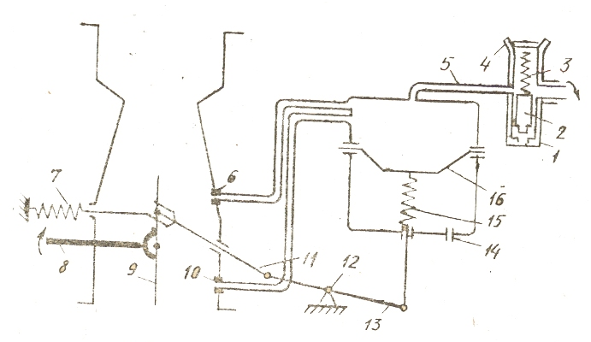
7.7-chizma. ZIL-130 dvigateli valining maksimal aylanishlar chastotasini cheklagichining chizmasi.
Dvigatel tirsakli valining aylanish chastotasi 3100-3200 ayl/min ga yetganda klapan 7 markazdan qochma kuchning oshishi natijasida siljib egar 12 teshigini berkitadi, shunda nay 6 dan bo’shliq B ga xavo kirish to’xtaydi. Bo’shliq B naychalar va jiklyorlar 17 orqali karbyuratorning aralashtirish bo’linmasiga tutashganligi uchun unda katta siyraklanish xosil bo’ladi. SHu vaqtda bo’shliq A karbyuratorning kirish nayi 4 ga nay 15 orqali tutashadi. Bo’shliq A da bosim bo’shliq B dagiga qaraganda yuqori bo’ladi. Diafragma 3 bosimlar farqi ta’sirida purjina 2 ning cho’zilishini yengib yuqoriga siljiydi. Diafragma 3 bilan birga sterjen 1 ham yuqoriga siljiydi, bunda sterjen 1 drossel zaslonkalarining o’qini richak 18 orqali buraydi va drossel zaslonkalari yopiladi. Drossel zaslonkalari yopilganda dvigatel tsilindirlariga yonuvchi aralashmani kirishi kamayadi, natijada tirsakli valning aylanish chastotasi belgilangan qiymatdan oshmaydi.

Injektorli dvigatellarning zamonaviy purkash tizimi.

Benzinni purkab beruvchi ta’minlash tizimi.
Benzinni purkab beruvchi tizim jadallik bilan an’anaviy karbyuratorli tizimlarni siqib chiqarmoqda. Benzinni purkab beruvchi tizimning karbyuratorli tizimga nisbatan afzalliklari quyidagilardan iborat:
  - yonilg’i va havoni ajratilgan holda me’yorlash, berilayotgan havoga mos ravishda yonilg’ini turlicha berilishi;
  - me’yorlashning asosiy dasturini ko’plab omillar bo’yicha korrektsiyalash (yuklanishlar va tezliklar rejimiga, havo va sovitish suyuqligining haroratiga, atmosfera bosimiga va boshqalarga qarab);
  - ishlatilgan gazlarni λ - zondli tizimlarda neytrallash uchun aralashmani talab etilgandek aniq moslash;
  - dvigatelning tejamkorligi, quvvati foiz ko’rsatkichlarini 5-15 foizga yaxshilash, tashhislash, o’ziga-o’zi tashxis qo’yish;
Purkab beruvchi tizim karbyuratorli tizimga nisbatan qimmatligi, tuzilishi va foydalanish jarayonida xizmat ko’rsatishning murakkabligi bu tizimning kamchiligidir.
Benzin yuborilishiga tsiklik (davriy) purkash davomiyligini o’zgartirish yo’li bilan rostlanadigan, elektron boshqariladigan tizimlar ko’proq qo’llanilgan.
Foydalaniladigan elektromagnit forsunkalar soniga qarab bu tizimlar quyidagicha tasniflanadi:
  - har bir tsilindr uchun alohida forsunkali bo’ladi, (taqsimlangan purkash);
  - barcha tsilindrlar uchun bitta forsunkali (markaziy purkash) bo’ladi;
To’rt taktli dvigatellarda kiritish taktida benzinni 0,15-0,4 MPa bosim ostida elektromagnit forsunkalar bilan purkovchi tizimlar keng tarqalgan.
Avtomobil dvigatellari tsilindrlariga benzinni bevosita purkash amaliy jihatdan ham qo’llanilmoqda. Bunga asosiy sabab forsunkaning ishlash sharoitini yomonligi, uni yonish kamerasiga joylashtirish qiyinligi hamda purkash bosimini yuqoriligidir (3,5-10,0 MPa).
7.10-rasmda benzinni taqsimlangan purkash tizimi ko’rsatilgan.
Markaziy purkash tizimi ham shunga o’xshash rasmga ega bo’lib barcha tsilindrlarga benzin yuboruvchi bitta forsunkaga ega bo’ladi. Forsunka kiritish quvur yo’lining kirish qismiga o’rnatiladi.
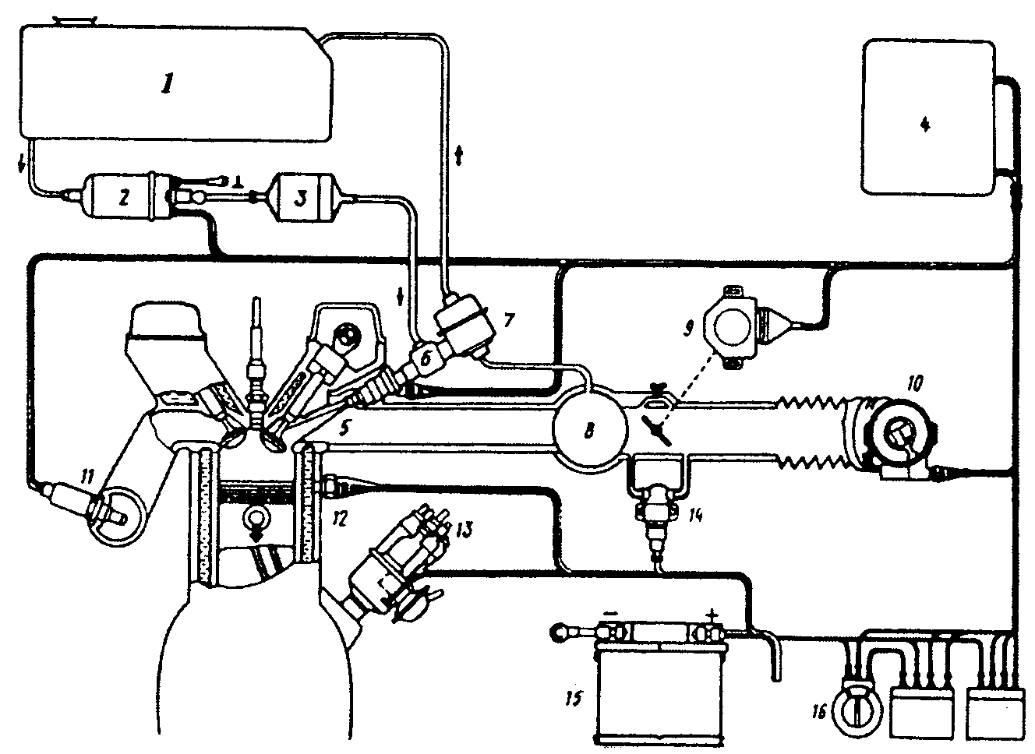 | 7.10-rasm. Taqsimlangan purkash tizimi.  1-yonilg’i baki; 2-elektr nasos; 3-moyni tozalash filtri; 4-elektronli boshqarish bloki; 5-elektromagnitli forsunka; 6-haydash magistrali; 7-reduktsion klapan;  8-kiritish quvuri yo’li; 9-drossel zaslonkasi vaziyati datchigi; 10-havo sarfi ulagichi; 11-λ - zond; 12-harorat datchigi; 13-o’t oldirish taqsimlagichi;  14-qo’shimcha havo rostlagichi; 15-akkumulyator; 16-o’t oldirish qulfi.
Yonilg’i bakdan (1) elektr benzin nasosi (2) orqali so’rib olinadi. So’ng moyni tozalash filьtri (3) orqali magistralga (6) haydaladi. Magistralda reduktsion klapan (7) vositasida yonilg’ini forsunkaga (5) kirishi va chiqishida doimo bosimlar farqi ushlab turiladi. Ortiqcha yonilg’i reduktsion klapandan (7) bakka qaytib keladi.
Yonilg’i haydash magistralidan yonilg’ini kirituvchi klapanlar zonasiga purkab beruvchi alohida elektromagnit forsunkalarga (5) yuboriladi. Havo tsilindrlarga, sarf o’lchagich (10) va kiritish quvur yo’li (3) orqali kiradi. Havo miqdori drossel zaslonkasi orqali rostlanadi. Yonilg’ini me’yorlovchi elektronli boshqarish tizimi, akkumulyatordan (15) to’k bilan ta’minlanadi va o’t oldirish qulfi (16 ) tutashishi bilan zanjirga ulanadi.
Havo sarfi o’lchagichi (10) va o’t oldirish taqsimlagichi o’lchagichi (valning aylanishlar chastotasi signali) elektronli boshqarish blokida (4) o’rganiladi va o’ziga kiritilgan dasturga mos holda impulьslar chiqariladi. Bu impulьslar forsunka klapanlarining ochilishini boshqaradi hamda dvigatelning har bir ish rejimiga mos davomiylikka ega bo’ladi. Reduktsion klapan (1) yonilg’ining doimiy ortiqcha bosimini, kiritish quvuri yo’lidagi havoning bosimiga nisbatan ±2 KPa aniqlik bilan ushlab turgani uchun forsunka (5) bilan yonilg’ini davriy berilishi faqatgina forsunka klapaning ochiq turish vaqtiga bog’liq bo’ladi.
Purkash davomiyligi sovitish suyuqligining haroratiga qarab (datchik 12) boshqarish bloki bilan korrektsiyalanadi (to’g’riladi), tezlatish rejimida ekonomayzer samarasi va aralashmani quyuqlashtirish, drossel zaslonkasi o’qi bilan mexanik birlashtirilgan datchik (9) signallari asosida ta’minlanadi.
Datchikda majburiy salt ishlash rejimida yonilg’i berilishini to’xtatish uchun signal beruvchi kontaktli juftlik ham nazarda tutilgan.
Yonilg’i yuborishni to’xtatish, drossel zaslonkalarining yopiq holatida aylanishlar chastotasi taxminan 1500 min^{–1} dan pasayganda yonilg’i berish yana ulanadi. Dvigatelning harorat rejimiga qarab yonilg’i berishni to’xtatish arafasi korrektsiyalanadi.
Dvigatelni salt ishlashida, uni berilgan aylanishlar chastotasi bilan bir me’yorda ishlashini ta’minlash uchun, sovitish suyuqligining haroratiga bog’liq ravishda dvigatelga kirib kelayotgan havo miqdorini avtomatik ravishda rostlash ko’zda tutilgan. Hali qizib ulgurmagan dvigatelning salt ishlashida drossel zaslonkalari yopiq bo’ladi, shu sababli havo, yuqori va pastki saqlagich klapani kanallari orqali kirib keladi.
Dvigatelning qizishiga qarab, suyuqlikning 50-70°S haroratdan boshlab, havo rostlagich (14) qo’shimcha havo berishni to’xtatadi. SHundan so’ng havo faqatgina, salt ishlashda aylanishlar chastotasini rostlaydigan vint orqali kesimini o’zgartirish mumkin bo’lgan yuqori saqlagich klapani orqali kira boshlaydi.
Reduktsion klapan va forsunkalarni uzoq vaqt buzilmasdan ishlashi uchun yonilg’ini sifatli filtrlash muhim ahamiyatga ega.
Havo sarfini o’lchash yuqori aniqlik bilan termoanemometr vositasida amalga oshiriladi va atmosfera bosimi o’zgarganda ham aralashma tarkibi o’zgarmas holatda ushlab turilishiga imkoniyat yaratadi. Ingichka platina simdan yasalgan, qalinligi 70 Mkm bo’lgan sezgir element kiritish quvur yo’lining ko’ndalang kesimi bo’ylab joylashtirilgan va qarshiliklar ko’prigi zanjiriga ulangan. Ingichka sim 150 °S bo’lgan doimiy haroratgacha qizdiriladi. Havo sarfi qancha ko’p bo’lsa, ingichka simdan issiqlikni olib ketish shunchalik kuchli bo’ladi, binobarin, simning harorati va qarshiligi kamayadi. qizdirish to’ki esa ortadi. Havo sarfiga proportsion bo’lgan tok kuchi, yig’ilgan elektr qarshiliklar ko’prigi orqali, uzluksiz o’lchab turiladi va sarflanadigan havo miqdorini aniqlaydi. Dvigatel to’xtagandan so’ng termoanemometrning ingichka simi, boshqarish blokining buyrug’iga binoan qisqa vaqt yuqori haroratgacha qiziydi va havo sarfi to’g’risidagi signalni buzilishi mumkin bo’lgan kirlardan tozalanadi.
Me’yorlash aniqligi va tsilindrlarga yonilg’i yuborishni bir xilda bo’lishi, ko’p jihatdan forsunkaning sifatiga bog’liq. Elektromagnit forsunkalarning printsipial chizmasi 7.11-rasmda ko’rsatilgan.
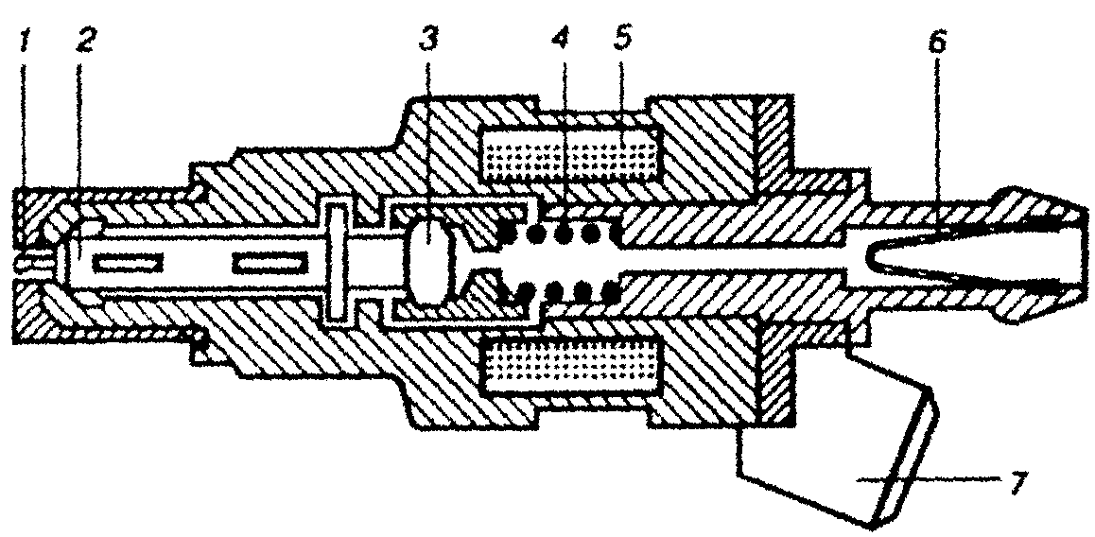
7.11-rasm. Elektromagnit forsunka
1-to’zitgich; 2-klapan; 4-prujina; 5-elektromagnit; 6-filtr; 7-elektr kontakt.

Yonilg’i forsunka korpusiga filtr (6) orqali shlang vositasida yuboriladi. Forsunka korpusining ichiga bir uchiga to’zitkichi (1) bo’lgan klapan (2) hamda tez ta’sir etuvchi elektromagnit (5) joylashtirilgan bo’lib, elektromagnit cho’lg’amlarining uchi korpusdan izolyatsiya (himoya) qilingan kontaktlar (7) orqali tashqariga chiqarilgan. Elektromagnit to’ksizlangan paytida, klapan, prujina (4), ta’sirida o’rniga bosib turiladi. Forsunka kontaktlariga boshqaruvchi elektr impulьsi yuborilganda klapan taxminan 0,1 mm ga ochiladi. Bir komplekt forsunkalarda yonilg’ini tsiklik (davriy) uzatishdagi farq, kam uzatishda ±4 % ko’p uzatishda ±1.5 % gacha bo’lishi mumkin halos.
Bu esa aralashma tarkibini tsilindrlar bo’yicha, karbyuratsiyalash, yoki markaziy purkashga qaraganda bir xilligini sezilarli ravishda yaxshilashni ta’minlaydi.
Benzin nasosi (7.12-rasm) elektr yuritmaga ega bo’lib, uni dvigatelni yurgazish paytida stater tirsakli valni aylantirishidan oldin (o’t oldirish qulfidagi kalitni burab) ulash mumkin. Buning natijasida, dvigatel hali ishga tushmasdan turib haydash magistralida yonilg’ini purkash uchun kerakli bo’lgan bosim hosil qilishga erishiladi. Ba’zan elektromotorni yaxshilab sovitish uchun, elektr nasosi germetik holda ishlanib, bakdagi yonilg’i ichiga tushirib qo’yiladi.
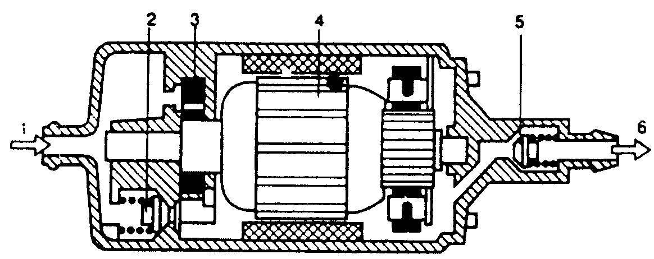 | 7.12-rasm. Elektr benzin nasosi  1-benzinning kirishi; 2-saqlagich klapan; 3-nasos; 4-yakor; 5-teskari klapan; 6-benzinning chiqishi;
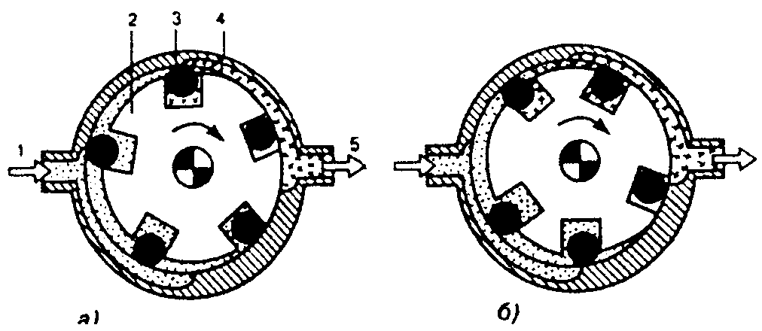
7.13-rasm. Nasosning ishlash tsikli (davri).
a-benzinni so’rish; b-haydash; 1-benzinning kirishi; 2-nasos rotori;
3-roliklar; 4-roliklarning tayanch yuzasi; 5-benzinning chiqishi.

Nasos rotori (2) (7.13-rasm a) korpusiga (4) nisbatan ekstsentrik joylashgan va elektromotor yakori bilan birgalikda aylanadi. Roliklar (4-rasm) statorning tayanch yuzasiga bosilgan holda rotorning ariqchalarida harakatlanadi.

Nasosning ishlash printsipi (tamoyili)
Rotor aylanayotganida kiritish teshigining (1) pastida hamda yuqorisida joylashgan ikkita rolik, stator yuzasi (4) va rotor (2) bilan chegaralangan o’roqsimon bo’shliqning hajmi ortadi.
SHu paytda, aytib o’tilgan bo’shliq benzin bilan to’ladi. Rotor va u bilan birga roliklar 4-rasm b da ko’rsatilgan holatni egallaganda roliklar orasidagi o’roqsimon bo’shliqning hajmi kamayadi, natijada benzinni haydash magistraliga uzatilishi ta’minlanadi.
Reduktsion klapan (2) (rasm 3 ga qarang). Tizimni bosim haddan ziyod ortib ketishidan saqlasa, teskari klapan (5) esa nasos to’xtagandan so’ng yonilg’ini bakka oqib ketishiga to’sqinlik qiladi.

Nazorat savollari
1. Karbyuratorli dvigatelning yonilg’i bilan ta’minlanish tizimining vazifasini tushuntiring?.
2. Yonilg’ilar va ularning xususiyatlari qanday?.
3. Oddiy karbyurator nimalardan tuzilgan topgan?.
4. Aralashma tarkiblari va ularning xususiyatlarini ayting.
5. Dvigatelning ish maromlari deganda nimani tushunasiz?
6. Zamonaviy karbyuratorning tuzilishi va ishlashi qanday amalga oshiriladi?.
7. Xavo va yonilg’i tozalagichlari tuzilishini ayting?.
8. Benzin so’rish nasosi qanday tuzilgan?
9. Tirsakli valning aylanishlar chastotasini havoli rostlash qanday amalga oshiriladi?
10. Suyultirilgan va siqilgan gazlar xaqida ma’lumotlarni ayting?.
11. Gaz ballonli ta’minlash tizimining uskunalari tuzilishini ayting?
12. Yonish qoldiqlarining atrof-muhitga ta’siri va ularni bartaraf etish choralari qanday amalga oshiriladi?
13. Injektorli ta’minlash tizimini tushuntiring?

